Das Membranpotential verstehen – Experiment 1
Übersetzt von Veronika Ebert

Aufgabe 1
Lies den Text unten. Um welche Teile der Zelle geht es in diesem Text? Schreib deine Antwort als Überschrift auf das Arbeitsblatt.

Informationen
Phospholipide gehören zur Gruppe der sogenannten Lipide. Sie bestehen aus einem hydrophilen Kopf und einem hydrophoben Schwanz. „Gleich und gleich gesellt sich gerne“, ist hier die Faustregel, wenn Öle in anderen Ölen gelöst werden sollen. Werden Öle hingegen mit andersartigen Stoffen wie Wasser gemischt, trennen sich die Flüssigkeiten: die hydrophile Seite des Phospholipids wird sich zu den Wassermolekülen drehen, während sich die hydrophoben Enden wegdrehen. Dieser Effekt erklärt den Aufbau von Zellmembranen: der hydrophile Kopf der Phospholipide wird vom Wasser angezogen, während sich die hydrophoben apolaren Schwänze aneinanderlagern und zwei Lipidschichten ausbilden, und so eine Grenze zwischen intrazellulären und extrazellulären Medien bilden (siehe Abbildung 1).
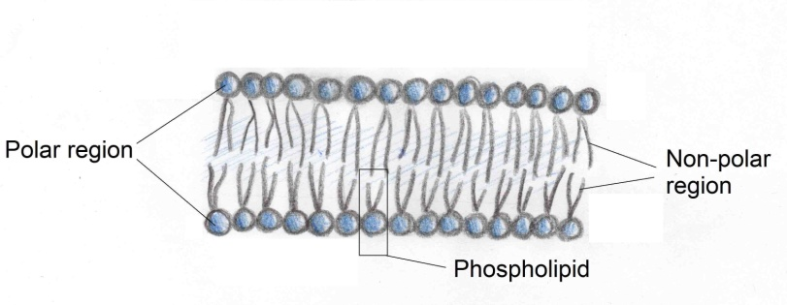
Abbildung 1: Darstellung einer Phospholipiddoppelschicht

Experiment

Material | Sicherheitshinweise
Rotkraut
Olivenöl
Geschirrspülmittel | Gesundheitsgefährlich. Nicht schlucken.
Messer
Küchensieb
4 Erlenmeyerkolben (250 ml) und Stopfen

Durchführung
- Beschrifte die Erlenmeyerkolben mit den Zahlen 1-4.

- Schneide das Rotkraut in feine Streifen (1-2 mm) und wasche es im Küchensieb mit Wasser aus bis das Wasser nicht mehr blau gefärbt ist.

- Fülle jede Flasche mit der jeweiligen unten angeführten Lösung.

Erlenmeyerkolben # | Reagentien
1 | Wasser (150 ml) + Öl (1 Tropfen)
2 | Wasser (150 ml) + Öl (1 Tropfen) + flüssiges Geschirrspülmittel (1 Tropfen)
3 | Wasser (150 ml) + Rotkraut (15 Streifen)
4 | Wasser (150 ml) + Rotkraut (15 Streifen) + flüssiges Geschirrspülmittel (1 Tropfen)

- Verschließe alle vier Kolben mit einem Stopfen, schüttle sie und warte 10 Minuten. Was glaubst du, wird passieren, wenn du die Kolben schüttelst? Schreib deine Hypothesen in die Tabelle unten.

Erlenmeyerkolben # | Hypothese
1

2

3

4

Experiment 2
Verwende den Kasten unten zur Dokumentation deiner Beobachtungen nach Durchführung des Experiments Diskutiere die Ergebnisse in deiner Gruppe und bereite dich auf eine Präsentation für die Klasse vor.

Erlenmeyerkolben Nr. | Beobachtungen
1

2

3

4

Schlussfolgerungen
Denk nach, wie das Geschirrspülmittel die Eigenschaften des Öls und die Zellmembranen der Zellen des Rotkrauts beeinflusst haben könnte. Vergleiche deine Hypothesen zum Ausgang des Experiments und schreibe deine Schlussfolgerungen in den Kasten unten.

Schlussfolgerungen

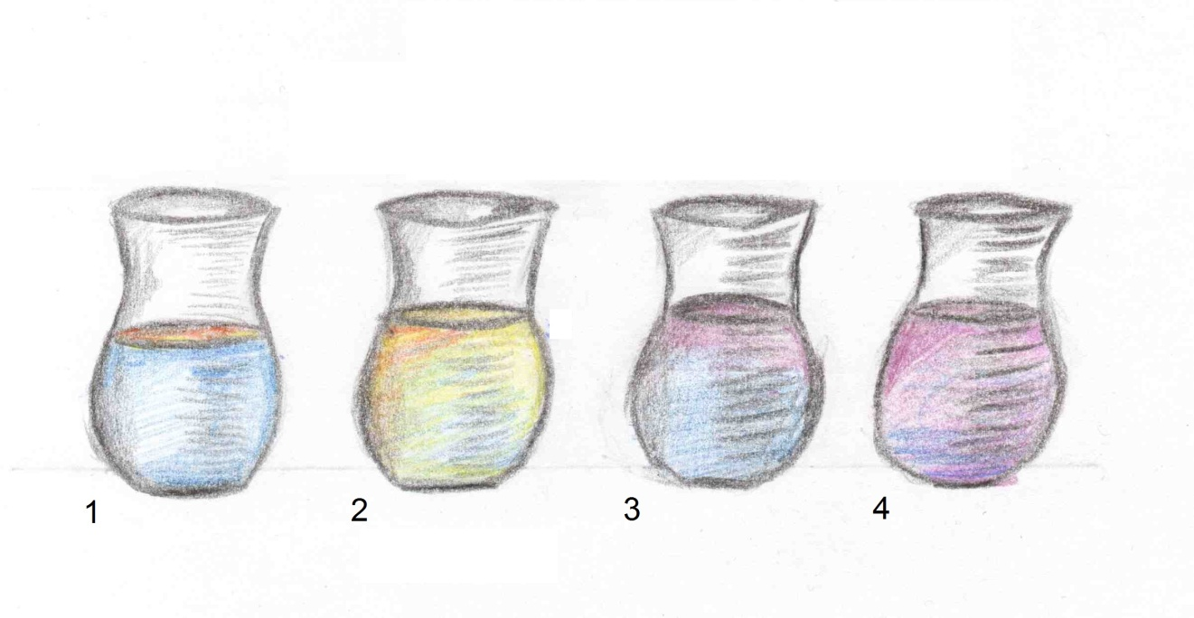
Ergänzung für Lehrerinnen und Lehrer

Konzeption des Experiments

Erlenmeyerkolben # | Reagentien | Beobachtungen
1 | Wasser + Öl | Das Öl schwimmt an der Wasseroberfläche. Die Flüssigkeiten mischen sich aufgrund der unterschiedlichen Polarität nicht.
2 | Wasser + Öl + Geschirrspülmittel | Es zeigt sich keine scharfe Grenze zwischen Öl und Wasser, weil sie durch die Detergentien zum Verschwinden gebracht worden ist.
3 | Wasser + Rotkraut | Das Rotkraut färbt das Wasser langsam blau ein. Ursache ist die Zerstörung einiger Zellen.
4 | Wasser + Rotkraut + Geschirrspülmittel | Die Detergentien des Geschirrspülmittels durchdringen die Zellmembranen der Rotkrautstreifen. Der blaue Farbstoff penetriert aus den Zellen und färbt das Wassser blau.

